试 验 报 告

试验名称：瞬时冲击囊内压力

主检： | 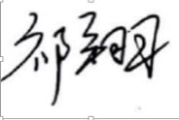 | 日期： | 2021年5月11日
审核： |  | 日期： | 年月日
批准： |  | 日期： | 年月日

北京光华荣昌汽车部件有限公司实验室

声 明

⑴ 报告无检测机构“实验室”章无效。
⑵ 报告无主检、审核、批准人签字无效。
⑶ 报告涂改无效
⑷ 复制报告未重新加盖“实验室”章无效。
⑸ 对检测报告若有异议，请收到报告后15个工作日内通知主检人。
⑹ 送样检测仅对样品负责。
⑺ 电子版报告无安全密码无效。

试验单位：北京光华荣昌汽车部件有限公司实验室
地 址：北京市昌平区流村镇工业园区
电 话： (010) 60793358-5711 邮 编：102200

样品名称 | 2.0气囊总成 | 车 型 | /
样品件号 | SHT0013134 | 样品数量 | 1件
委托单位 | 系统集成部 | 生产单位 | /
送 样 者 | 刘学博 | 送样日期 | 2021年5月11日
试验地点 | 北京光华荣昌汽车部件有限公司实验室 | 试验日期 | 2021年5月11日
试验项目 | 瞬时冲击囊内压力
试验标准 | 试验申请单
试验目的 | 量产品
试验结果 | 不评价
备 注

一、试验条件
试验时间： | 2021年5月11日—2021年5月11日
试验地点： | 北京光华荣昌汽车部件有限公司实验室
试验人员： | 祁翔
环境温/湿度： | 温度：23℃；湿度：52 %
二、试验仪器设备
序号 | 设备名称 | 设备编号 | 规格型号 | 厂家 | 精度 | 有效期
1 | 弹簧疲劳试验机 | Q-056 | TPJ-20A | 济南新东岳试验仪器有限公司 | 0.1N | 2021年12月09日
2 | 压力表 | N-070 | Y60 | 青岛华青集团有限公司 | 0.2Mpa | 2021年12月09日
三、试验方法及评价标准
1、试验方法
1、2.0平台整椅底座耐久试验起源气压1.2Mpa（报告中需附带气源压力照片）。
2、气囊进气管接压力表测试气囊在上下极限位置瞬时气压冲击状态下囊内压力。
3、振幅±30mm；频率分别为1.0Hz、2.0Hz。
2、评价标准
不评价
四、标准偏离
1、标准偏离
无
五、试验结果
1、试验结果
振动频率 | 上极限位置 | 下极限位置
1.0Hz | 0.65Mpa | 0.95Mpa
2.0Hz | 0.5Mpa | 0.8Mpa

2、结果照片
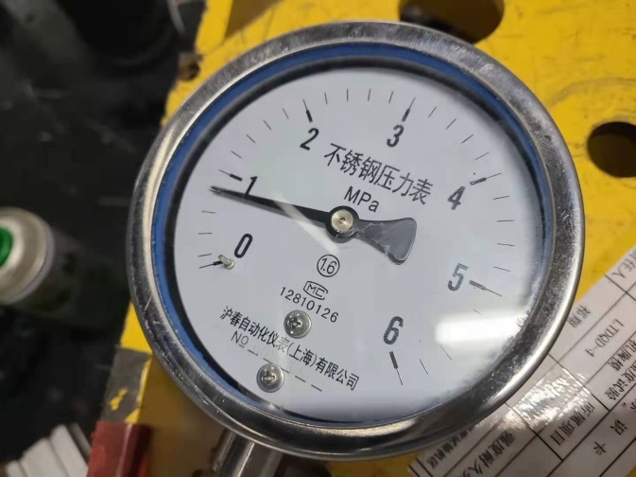
3、试验结论
不评价
备注: 合格: 达到要求; 不合格: 未达到要求; 不评价:未提供评价标准:
六、试验照片
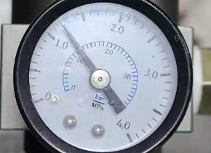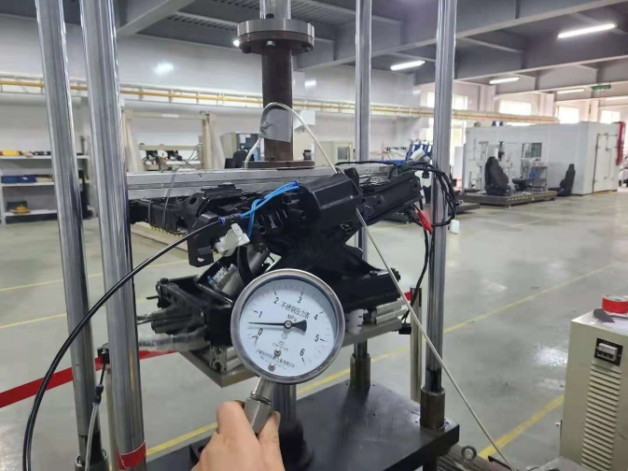
气源压力照片 检测中照片
试验中
附录：样品情况表
项 目 | 样品情况
车辆名称、型号、商标 | /
车辆类型 | /
车辆生产厂 | /
样品名称 | 2.0气囊总成
规格型号 | SHT0013134
结构 | /
材料名称 | /
正面颜色 | /
**报告结束**

